ПРОЕКТ

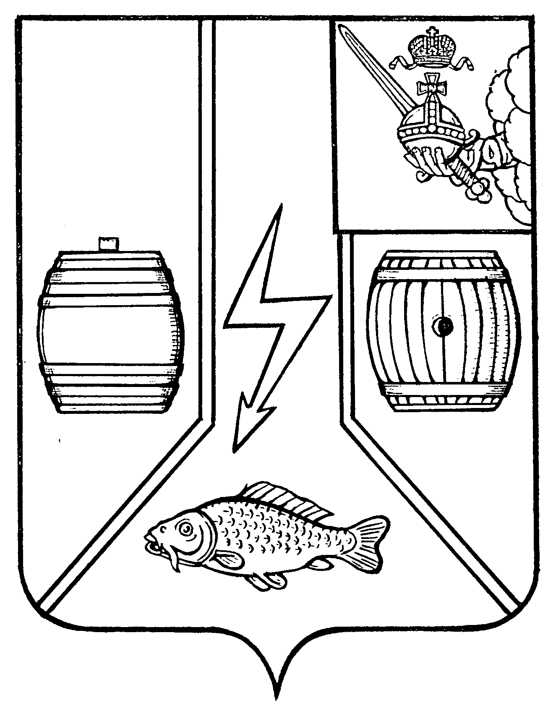
АДМИНИСТРАЦИЯ
КАДУЙСКОГО МУНИЦИПАЛЬНОГО ОКРУГА
ВОЛОГОДСКОЙ ОБЛАСТИ

П О С Т А Н О В Л Е Н И Е

№ _______
р.п. Кадуй

О внесении изменений в постановление Администрации Кадуйского муниципального округа Вологодской области от 9 марта 2023 года №167 «Об утверждении административного регламента предоставления муниципальной услуги по принятию на учёт граждан в качестве нуждающихся в жилых помещения»

В соответствии с Федеральным законом от 27 июля 2010 года № 210-ФЗ «Об организации предоставления государственных и муниципальных услуг», Федеральным законом от 06 октября 2003 года № 131-ФЗ «Об общих принципах организации местного самоуправления в Российской Федерации», на основании постановления Администрации Кадуйского муниципального округа Вологодской области от 11 января 2023 года № 23 «Об утверждении Порядка разработки и утверждения административных регламентов предоставления муниципальных услуг», статьи 38 Устава Кадуйского муниципального округа Вологодской области, в целях приведения нормативного правого акта в соответствие с действующим законодательством постановляю:
1. Внести в постановление Администрации Кадуйского муниципального округа Вологодской области от 9 марта 2023 года № 167 «Об утверждении административного регламента предоставления муниципальной услуги по принятию на учёт граждан в качестве нуждающихся в жилых помещения» следующие изменения:
1.1. подраздел 3.4. раздела III дополнить пунктом 3.4.6. следующего содержания:
«3.4.6. При получении результатов предоставления муниципальной услуги в отношении несовершеннолетнего законным представителем несовершеннолетнего, являющимся заявителем, реализация права на получение результатов предоставления муниципальной услуги в отношении несовершеннолетнего, оформленных в форме документа на бумажном носителе, может осуществляться законным представителем несовершеннолетнего, не являющимся заявителем. В этом случае заявитель, являющийся законным представителем несовершеннолетнего, в момент подачи заявления о предоставлении государственной или муниципальной услуги указывает фамилию, имя, отчество (при наличии), сведения о документе, удостоверяющем личность другого законного представителя несовершеннолетнего, уполномоченного на получение результатов предоставления соответствующей услуги в отношении несовершеннолетнего. Результаты предоставления муниципальной услуги в отношении несовершеннолетнего, оформленные в форме документа на бумажном носителе, не могут быть предоставлены другому законному представителю несовершеннолетнего в случае, если заявитель в момент подачи заявления о предоставлении государственной или муниципальной услуги выразил письменно желание получить запрашиваемые результаты предоставления государственной или муниципальной услуги в отношении несовершеннолетнего лично. Порядок предоставления результатов муниципальной услуги в отношении несовершеннолетнего, оформленных в форме документа на бумажном носителе, в том числе способы и сроки их предоставления, законному представителю несовершеннолетнего, не являющемуся заявителем, устанавливается нормативными правовыми актами, определяющими порядок предоставления государственных и муниципальных услуг, с учетом требования, предусмотренного частью 3 статьи 5 Федерального закона от 27 июля 2010 г. № 210-ФЗ «Об организации предоставления государственных и муниципальных услуг».».
2. Постановление вступает в силу со дня опубликования в Кадуйской газете «Наше время» и подлежит размещению на сайте Кадуйского муниципального округа Вологодской области в информационно-телекоммуникационной сети «Интернет».

Глава Кадуйского
муниципального округа
Вологодской области С.А. Грачёва

